Kapitel 1:

1. Sie können die wichtigsten Leistungen der Biochemie beschreiben:

- Doppelhelixstruktur
- Informationsfluss (Genexpression)
- DNA-Rekombination (Vererbungslehre)
- Medizinische Erklärung für molekulare Schäden (Sichelzellanämie, cystische Fibrose, Hämophilie etc.)
- Insulinproduktion, Wachstumshormone etc.

2. Sie sind fähig, die verschiedenen molekularen Modelle zu erklären:

- Kalottenmodell: Farben: weiss H, schwarz C, blau N, rot O, hellgelb P, dunkelgelb S. Form und Grösse sind durch Bindungseigenschaften und Van-der-Waals-Radius bestimmt. Anordnung realistisch.
- Kugel-Stab-Modell: Kugeln zu klein, dafür übersichtlich. Bindungsanordnung leicht erkennbar (Stäbe)
- Skelettmodell: Schematisch, daher übersichtlich, aber dafür ungenau in Abständen etc.

3. Sie können die Grössenordnungen von Biomolekülen und Zellen abschätzen:

- Lichtmikroskop erkennt ~1 μm Bakterien und Zellen sind 1-2 Grössenordnungen grösser.
Glucose ist ~1 nm gross, eine C-C-Bindung ist eine Grössenordnung kleiner, grosse Moleküle wie HB eine grösser.

4. Sie besitzen Kenntnis über die nicht kovalenten Wechselwirkungen:

Reversible Wechselwirkung von Biomolekülen werden von drei Arten nichtkovaltener Bindungen vermittelt:
- Elektrostatische Bindungen (Ionenbindung, Salzbindung): F=q₁*q₂/r²*D (Wasser: D=80)
Grössenordnung: abhängig vom Medium
- Wasserstoffbrückenbindungen: Zwei Atome teilen sich ein Wasserstoffatom. Dasjenige Atom, an welches das Wasserstoffatom stärker gebunden ist, heisst Wasserstoffdonor. Stärkste Bindung, wenn gerade Linie Bsp. Doppelhelix mit Amin- und Carbonylgruppen (NH---OC).
Grössenordung: ca. 12-29 kJ/mol
Bild S. 8
- van-der-Waals-Bindungen: Unspezifische Anziehungskraft wenn zwei Atome 0.3 bis 0.4 nm voneinander entfernt sind. Ursache: Verteilung der Elektronen um Nachbaratome ist zeitweise asymmetrisch. Wichtig v.a. bei grösseren Molekülen, wo Atome viele Nachbarn haben. Sterische Effekte!
Grössenordnung: ca. 4 kJ/mol

5. Sie verstehen die Rolle des Wassers

- Polares Molekül, nicht linear (105°)
- Stark kohäsiv (teilweise geordnete Struktur auch in flüssigem Wasser)
- Solvatisierungskraft des Wassers (v.a. polare Moleküle mit elektrostatischen Kräften)
- Hydrathüllenbildung um Ionen schwächen elektrostatische Kräfte stark ab (Problem bei Reaktionen mittels Enzymumgebung gelöst)

6. Sie kennen die Bedeutung der hydrophoben Wechselwirkung

- Im Wasser neigen unpolare Moleküle zu Assoziation dies wird hydrophobe Wechselwirkung genannt. Sie sind die Haupttriebkräfte für die Faltung von Makromolekülen. Unpolare Moleküle treten nicht deshalb zusammen, weil sie eine grosse Affinität zueinander haben, sondern weil Wassermoleküle untereinander starke Bindungen eingehen.

Kapitel 2:

1. Sie kennen die verschiedene Proteinfunktionen:

- Enzymatische Katalyse
- Transport und Speicherung
- Koordinierte Bewegung
- Mechanische Stützfunktion
- Immunabwehr
- Erzeugung und Übertragung von Nervenimpulsen
- Kontrolle von Wachstum und Differenzierung

2. Sie besitzen grundlegende Kenntnisse über die 20 Aminosäuren

- Grundsätzliche Struktur aller Aminosäuren mit Amino- und Säureende
Bild . 19
- Im dipolaren Zustand ist die Aminogruppe protoniert –NH₃⁻ und die Carboxalgruppe dissoziiert –COO⁻. Je nach pH sind die Gruppen ionisiert oder nicht. Ebenso die möglichen Seitenketten.
- pK-Werte für ionisierbare Seitenketten sind tabelliert. Häufig in Enzymen zu finden z.B. His, da Ionisierung bei Verknüpfung Elektronen aufnehmen kann... etc.
- Aufteilung in verschiedene Seitenkettenträger: apolar (hydrophob), polar (hydrophil),

3. Sie verstehen die Peptidbindung und ihre Rolle für die Polypeptidsequenz

- Peptidbindung auch Amidbindung genannt, verknüpft zwei Aminosäuren: Energetischer Aufwand beim Knüpfen, freiwillige Spaltung.
Bild: S.23
- Eine Kette von Aminosäuren hat eine Richtung, da immer ein Ende eine Aminogruppe ist, das andere eine Caroxylgruppe. Das Aminoende ist als Beginn definiert.
8-ung! Ala-Gly-Trp unterscheidet sich deutlich von Trp-Gly-ala

4. Sie verstehen die Definition und die rolle der Begriffe: Hauptkette, Seitenkette und Disulfidbrücken
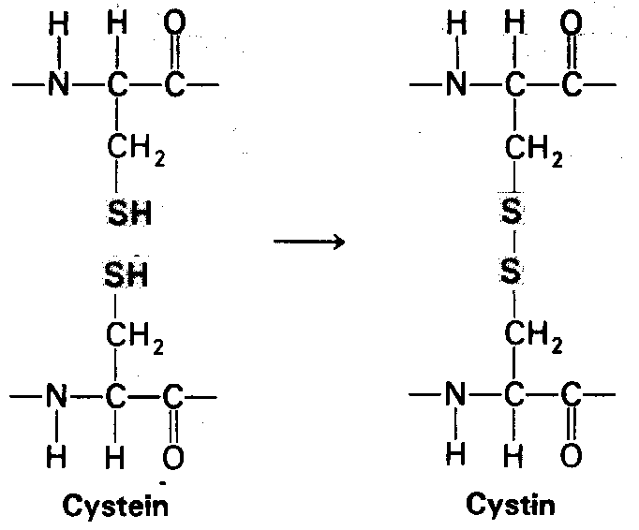
- Hauptkette: Durch Peptidbindung verbundene Aminosäuren
- Seitenketten: Durch Aminosäuren bestimmt
- Disulfidbindungen: Querbrücken zwischen Ketten oder teilen einer Kette durch Oxidation von Cysteinresten. Dabei entsteht das Disulfid Cystin.

5. Sie kennen den Unterschied zwischen Alpa-Helix und Beta-Faltblatt

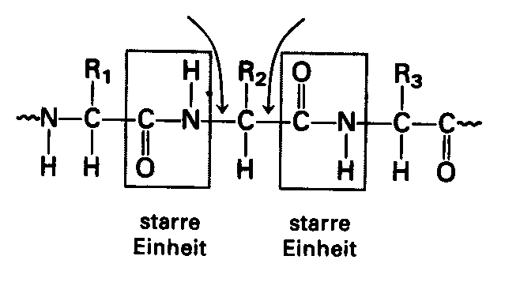
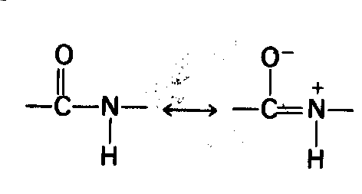
- Starrheit der Peptideinheit (wegen partiellem Doppelbindungscharakter) erlaubt es Proteinen genau definierte dreidimensionale Strukturen auszubilden.

- α-Helix: Polypeptidkette bildet inneren Teil, Seitenketten sind nach aussen gerichtet. Wasserstoffbrücken zwischen den NH- und CO-Gruppen der Hauptkette (über 4 Einheiten). Alle CO- und NH-Gruppen sind beteiligt – maximale Stabilität. Nur rechtsgängige α-Helices bekannt (theoretisch beide möglich).
- Zwei oder mehrere α-Helices können sich zu superspiralisierten Coiled coils zusammen verdrillen.
- β-Faltblatt: Polypeptidkette linear. Wasserstoffbrücken zwischen NH- und CO- verschiedener Polypeptidstränge (verschiedener antiparaleller oder gleicher Richtung paralleler).

6. Sie kennen die verschiedenen Wechselwirkungen zwischen Aminosäuren, welche die dreidimensionale Struktur eines Proteins stabilisieren.

- In wasserlöslichen Molekülen sind hydrophobe AS im Innern versteckt (z.B. dies geht besonders gut in einer α-Helix oder in einem β-Faltblatt, da hier alle NH- und CO- mit Wasserstoffbindung abgedeckt sind). Unpolare Kerne.
- Membranständige Moleküle haben jene AS möglichst offen.

7. Sie können die verschiedenen Strukturtypen eines Proteins beschreiben

- Primärstruktur: Aminosäuresequenz
- Sekundärstruktur: Räumliche Anordnung der Aminosäurereste, die in der Sequenz nahe beieinander liegen
- Tertiärstruktur: Räumliche Anordnung der Aminosäurereste, die in der Sequenz weit voneinander liegen
- Quartärstruktur: Untereinheiten
- Naive Struktur → Konformation bestimmt durch Sequenz. Stabilste Konformation des Moleküls

Kapitel 8:

1. Sie kennen die katalytischen Fähigkeiten von Enzymen

a) Enzyme beschleunigen Reaktionen um Faktoren von mehr als 10⁶. Selbst einfache Reaktionen werden in der Regel von Enzymen katalysiert, da sie hiermit a) steuerbar und b) vollständiger abläuft.
b) Enzyme sind hochspezifisch (z.B. Proteolytische Enzyme für Peptidbindung zwischen zwei Aminosäuren)
c) Enzyme sind meist regulierbar
d) Enzyme sind meist katalytisch, d.h. sie gehen unverändert aus einer Reaktion hervor

2. Sie kennen die grundsätzlichen Mechanismen für die Regulation der Enzymaktivität

a) Enzyme sind meist regulierbar (Feedback-Hemmung durch Produkt; kovalente Modifikation [Konformationsänderungen durch Phsophorylgruppen an spezifische Serin- oder Threoninreste durch Kinasen]; allosterische Wechselwirkung [nicht an aktiver Stelle bindend, z.B. Calmodulin])

3. Sie verstehen die thermodynamischen Prinzipien der Enzymkatalyse

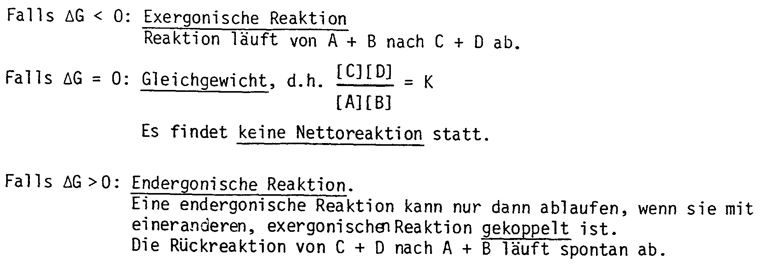
Grundformel:
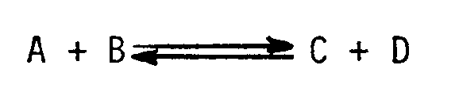

Freie Enthalpie:
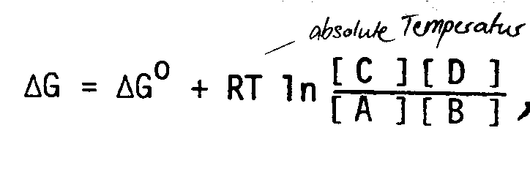
Gleichgewichtslage:
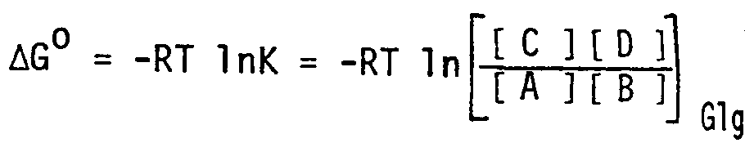

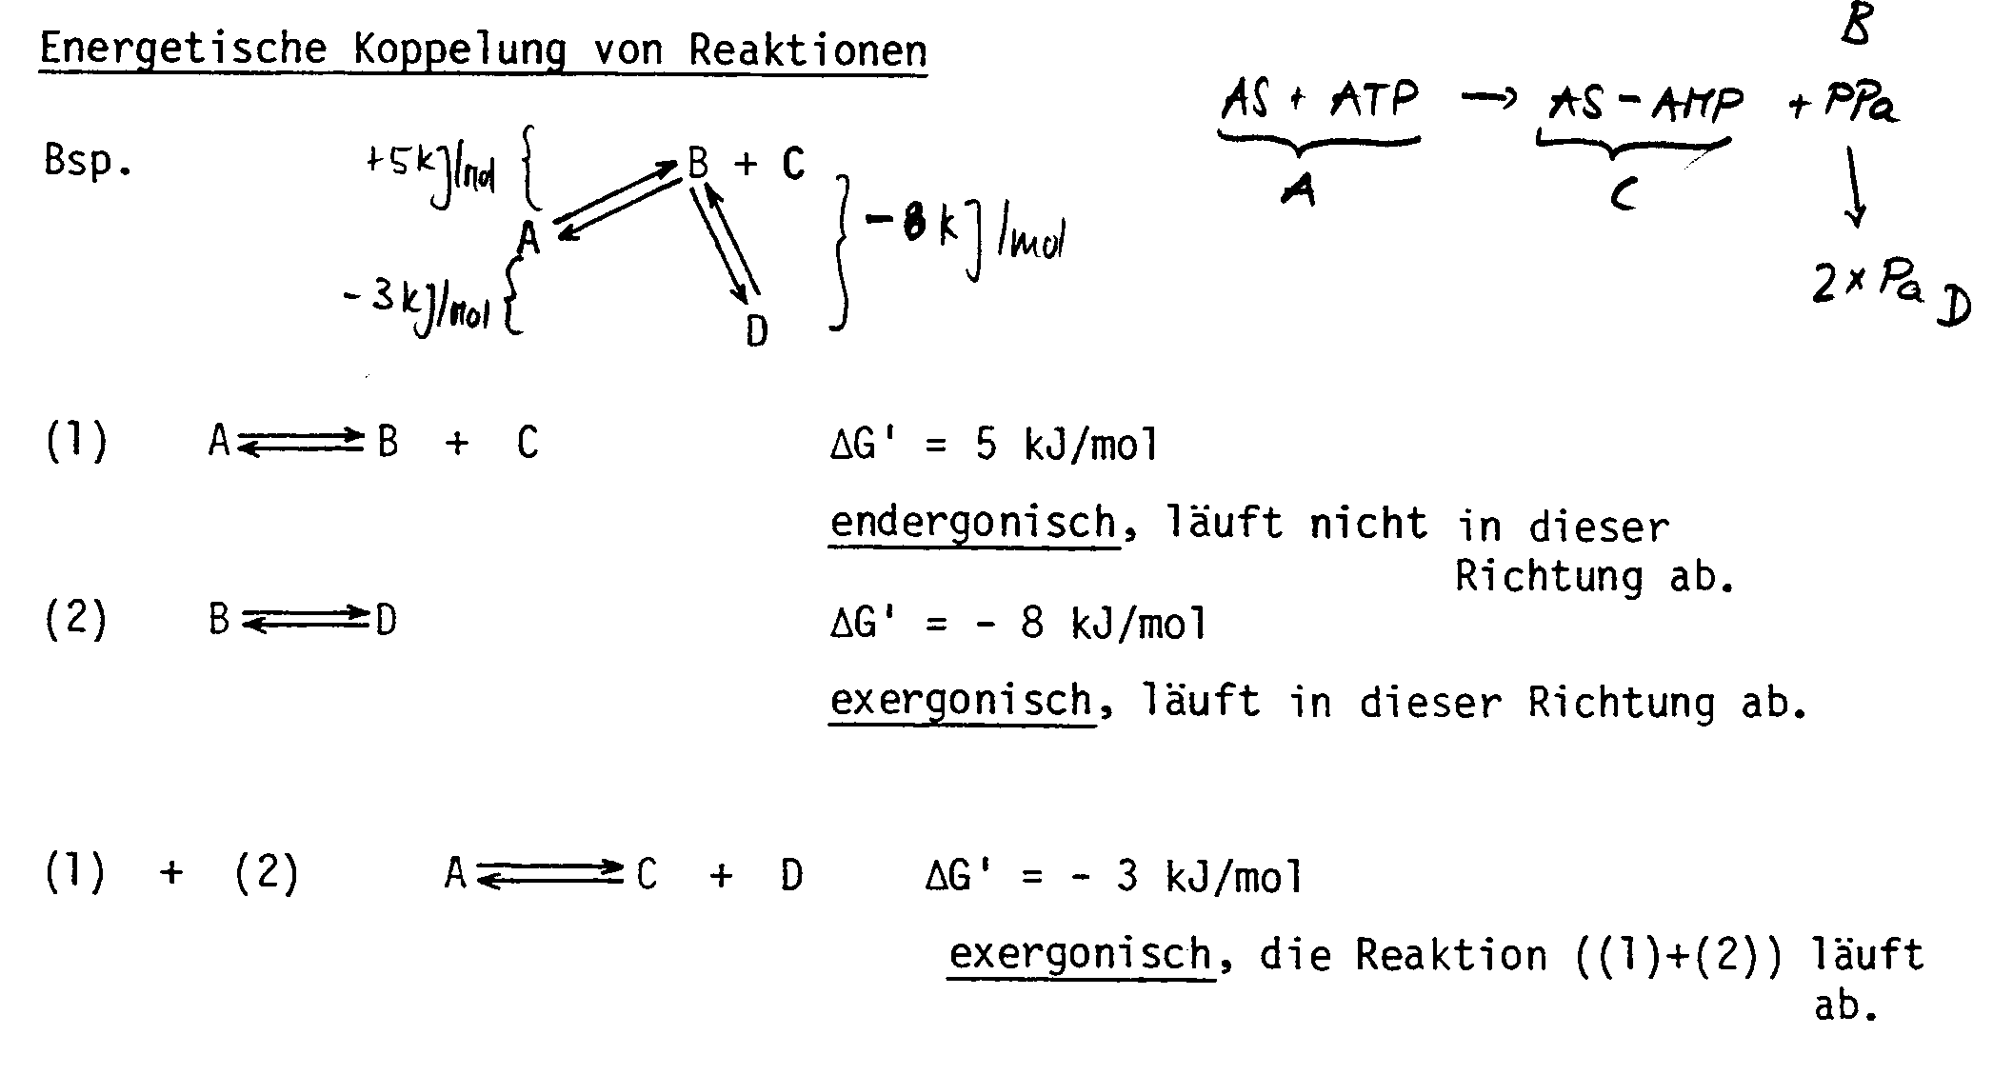
4. Sie wissen was ein Enzym-Substrat-Komplex ist

a) Enzyme beschleunigen Reaktionen durch Stabilisierung von Übergangszuständen. Der Übergangszustand tritt während der Reaktion nur kurzzeitig auf, da er die grösste freie Energie besitzt. Die Reaktionsgeschwindigkeit ist proportional zur ΔG≠
b) Die Bildung eines Enzym-Substrat-Komplexes ist der erste Schritt bei der enzymatischen Katalyse. Die Aktivität der Enzyme beruht grossenteils auf die räumliche Ausrichtung der Substrate zu den Enzym-Substrat-Komplexen. Dabei werden die Substrate an das aktive Zentrum des Enzyms gebunden (meist hochselektiv).
c) Wichtige Begriffe: Schlüssel-Schloss, Induced fit, kompetitive- und nicht kompetitive Hemmung (allosterisch)

5. Sie kennen die wichtigsten Eigenschaften eines aktiven Zentrums

a) Die Aktivität der Enzyme beruht grossenteils auf die räumliche Ausrichtung der Substrate zu den Enzym-Substrat-Komplexen. Die 3-D-Umgebung der Reaktion wird durch die Enzyme und deren aktiven Zentren eindeutig festgehalten und stabilisiert damit den Übergangszustand (Van der Waals, elektrostatisch, hydrophobe Kräfte etc. Dies senkt die Aktivierungsenergie deutlich.
b) Sinn: die Aktivität der Enzyme unterliegt damit einer Regulationsmöglichkeit.

6. Sie verstehen das Michaelis-Menten-Modell und können es herleiten

a) MM gilt nur für simple Reaktionen E+S→ES→E+P und die Rückreaktionen (ersetzen). MM wird meist für kompliziertere Reaktionen einfach angenommen, wenn auch nicht exakt.
b) MM ist ein einfaches Modell um das Verhalten eines Enzyms zu beschreiben.
c) MM gilt nur für den Steady-State d[ES]/dt = 0
d) Herleitung (einfügen)

7. Sie kennen die Bedeutung von K_{M} und V_{max}

a) K_{M}, die Michaeliskonstante und V_{max}, die Maximalgeschwindigkeit lassen sich von den bei verschiedenen Substratkonzentrationen gemessenen Katalysegeschwindigkeiten ableiten:
V = V_{max} [S]/([S]+K_{M}). Der Kehrwert davon aufgetragen in einer Graphik 1/V nach 1/[S] zeigt zwei Schnittpunkte mit besonderen Eigenschaften:
Bild einfügen S.204
b) K_{M}: 1) Substratkonzentration, bei der die Hälfte der aktiven Zentren besetzt ist (kennt man K_{M}, kann man die Anzahl der aktiven Zentren berechnen), und 2.) steht K_{M} im Zusammenhang mit den Geschwindigekitskonstanten der Einzelschritte (vergl. Auf- und Abbau des ES in seiner Herleitung)
c) V_{max}: Als Wechselzahl eines Enzyms bezeichnet man die Anzahl von Substratmolekülen, die – bei vollständiger Sättigung des Enzyms – pro Zeiteinheit umgewandelt werden kann. Sie entspricht der kinetischen Konstanten k₃. Aus Maximalgeschwindigkeit V_{max} ergibt sich die Wecselzahl eines Enyzms, wenn die Gesamtkonzentration der aktiven Zentren bekannt ist: V_{max} = k₃ [E_{T}]. Für die meisten Enzyme liegen die Wechselzahlen im Bereich von 1 bis 10⁴ pro Sekunde.

8. Sie wissen um das Prinzip der katalytischen Antikörper und verstehen den Begriff „Analoga des Übergangszustands“.

a) Moleküle, die dem Übergangszustand eines Enzymsubstrates ähneln, sind starke Inhibitoren für Enzyme. Dieses Hemmsystem unterstreicht das Prinzip der Katalyse: Selektive Bindung des Übergangszustands.
b) Diese Eigenschaft von Enzymen wurde benutzt, um theoretische Immunogene zu konstruieren. Dabei wurde verwendet, dass Antikörper gegen den Übergangszustand wiederum die Aktivität des Enzyms beschleunigen: Bsp Gebogene „offener“ Porphyrinring ist einzige Möglichkeit für Eisen, um in ein Porphyrin hineinzugehen (letzte Stufe der Biosynthese des Häms). Da bekannt war, dass N-Methylporphyrin eine starke Hemmung hervorruft (Verbindung ähnelt dem Übergangszustand), konnte vorausgesagt werden dass ein Antikörper gegen N-Methylporphyrin dementsprechend aktivierend auf das Enzym wirken würde. Porphyrinring mit Methylgruppe fungierte als Vorlage für Antikörper. Diese Methode lässt die Produktion eines breiten Spektrums an Katalysatoren zu.

Kapitel 9:

1. Sie kennen in groben Zügen die Funktionsweise von Lysozym und Ribonuklease A:

a) Lysozym: sehr kompakt, löst die Glykosidische Bindung des Polysaccaridanteils der Zellwand von Bakterien und lässt diese dadurch platzen
Viele β-Faltblatt-Teile, im Inneren fast gänzlich unpolar
Aktives Zentrum (keine prosthetische Gruppe, keine geladenen Gruppen) Bindung des GlcNAc durch Van der Waal und 6 H-Brücken.

2. Sie kennen die vier Hauptfamilien der Proteasen und verstehen den Katalysemechanismus von Carboxypeptidase A und Chymotrypsin

a) Die katalysierten Reaktionen sind Hydrolysen von glykosidischen, Phosphodiester und Peptid-Bindungen
Kapitel 11:

1. Sie kennen die wichtigsten Funktionen biologischer Membranen:

a) Blattartige doppelstruktur der Membran, Dicke zw. 6 und 10 nm.
b) Permeabilitätsschranken, hochselektiv, v.a. impermeabel für polare Moleküle
c) Pumpfunktion
d) Rezeptorträger
e) Signalerzeugung
f) Träger der Energieumwandlungsprozesse (Photosynthese, oxidative Phosphorylierung)

2. Sie wissen wie Lipide aufgebaut sind und kennen die wichtigsten Membranlipide:

a) Zusammensetzung: Lipide und Proteine zw. 1:4 und 4:1 zudem Kohlenhydrate
b) Membranlipide: Aufbau aus hydrophilem und hydrophobem Anteil – daher bimolekulare Schicht
c) Membranlipide: Typen: Phospholipide, Glykolipide, Cholesterin
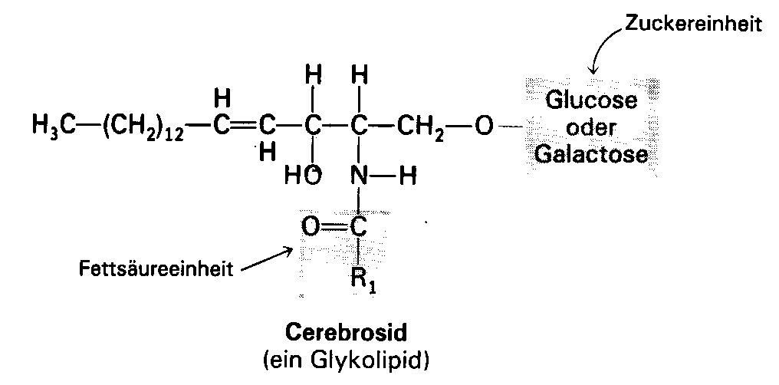
Phospholipide: Rückgrat aus Glycerin oder Sphingosin (Phosphoglyceride); Fettsäuren über Esterbindung aus gerader Anzahl Kohlenstoffatomen (z.B. C₁₆ Palmiat, C₁₈ Oleat) am C₁ und C₂ des Glycerins, anstelle der Hydroxygruppe, Phosphatgruppe über Esterbindung am C3.
Bild: Glycerinphosphat, oder Phosphatidylcholin oder so
Ausnahme: Sphingomyelin. Kein Derivat des Glycerins, sondern des Sphingosins (ein Aminoalkohol mit langer Kohlenwasserstoffkette).
Glykolipide: Ähnlich wie Sphingomyelin von Sphingosin abgeleitet. Auch hier ist die Aminogruppe mit einer Fettsäure acyliert. Primäre Hydroxylgruppe hier aber mit Zuckereinheit(en) (Glucose oder Galactose) verknüpft.

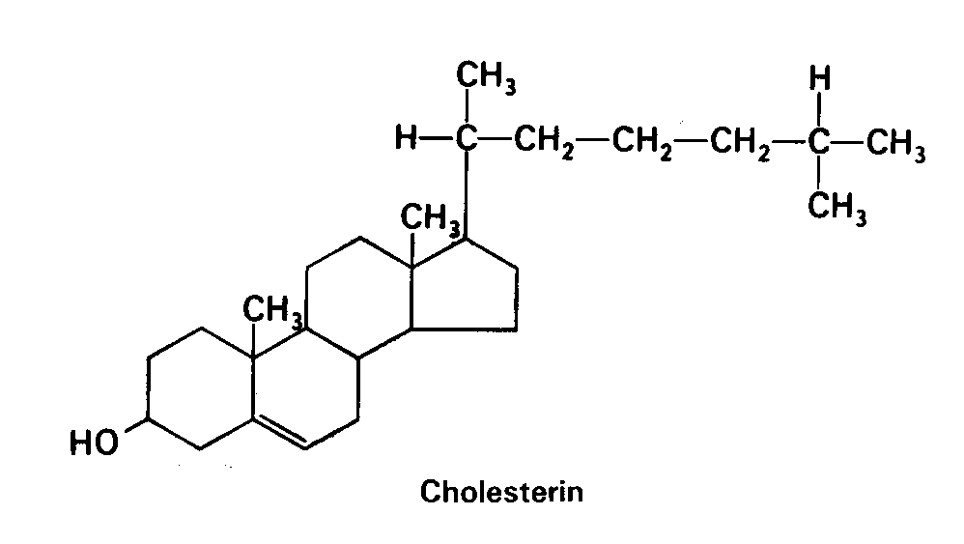
Cholesterin: Sterin mit C8-Rest in allen Eukaryoten vorkommend, fehlt den Prokyroten.

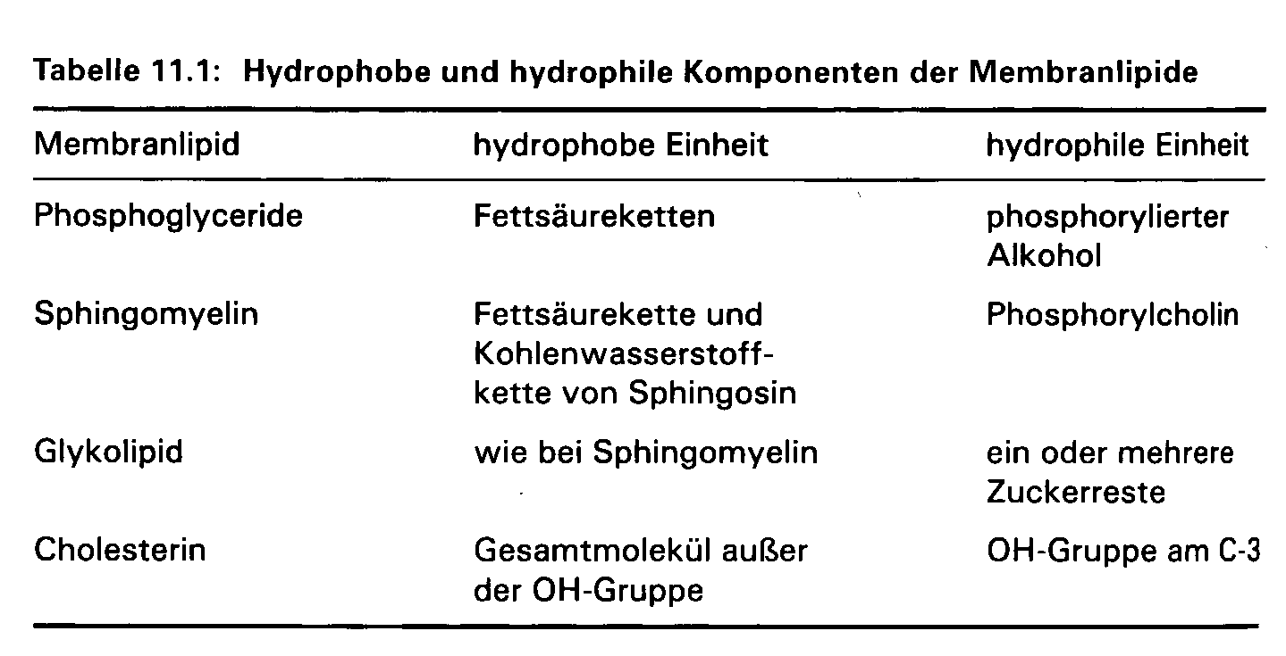
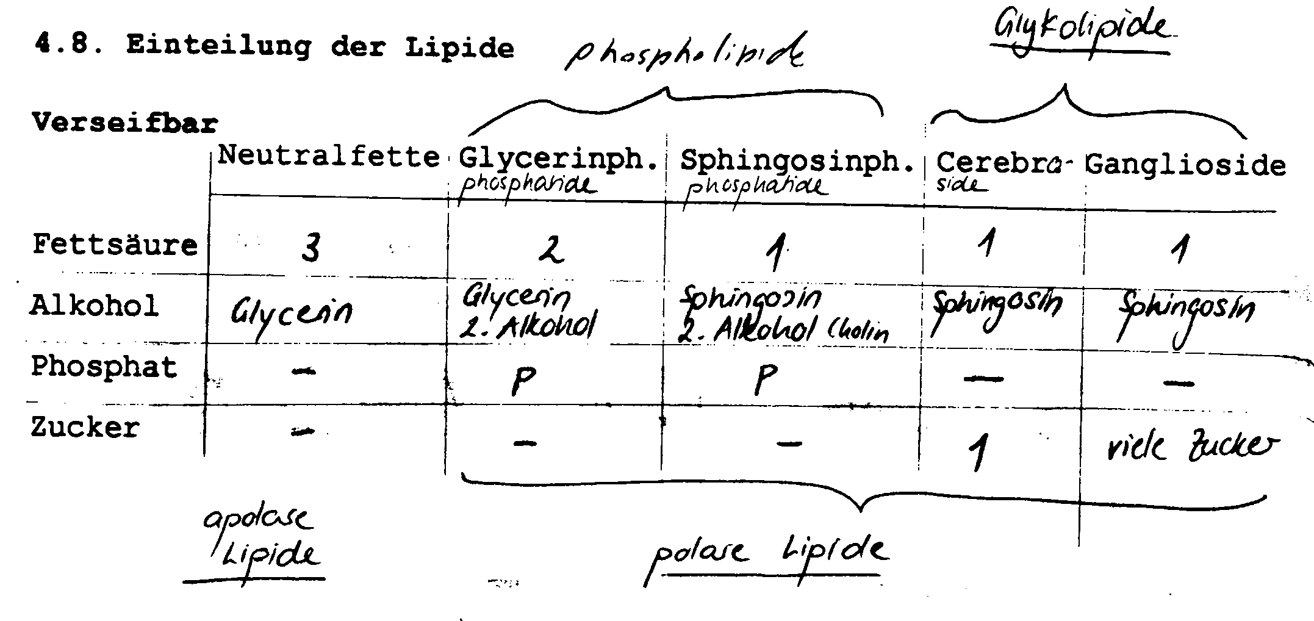
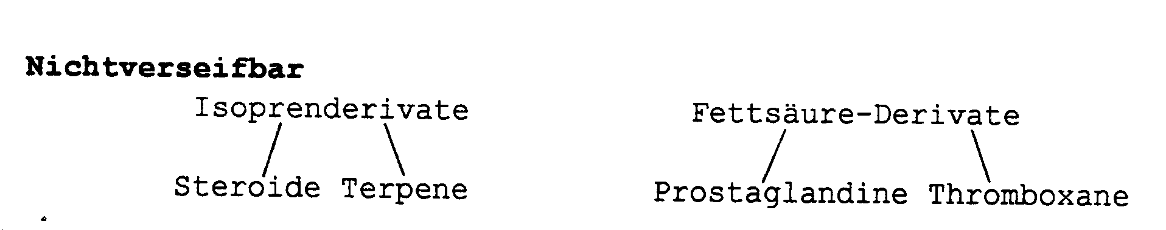
3. Sie kennen den prinzipellen Aufbau und die wichtigsten Eigenschaften biologischer Membranen:

a) Aufbau:
Doppelmembran, mit Transport-, Kanal- und anderen Proteinen (Phospholipide und Glykolipide bilden in wässrigen Medien leicht bimolekulare Schichten, da die langen Kohlenwasserstoffketten das Wasser meiden und die Fettsäureketten zu sperrig sind, um in eine Micelle zu passen.
b) Eigenschaften:
- Keine Micellenbildung, da die langen Kohlenwasserstoffketten das Wasser meiden und die Fettsäureketten zu sperrig sind, um in eine Micelle zu passen
- dafür Biomolekularschichtbildung
- Liposombildung (=Lipidvesikel sind für die meisten polaren Moleküle praktisch nicht permeabel)
- Schicht mit semipermeabilitätscharakter

4. Sie kenne den Unterschied zwischen einem Carrier und einem Channel und wissen wie Valinomycin und Gramicidin A wirken

a) Carrier: z.B. Valinomycin, ein zyklisches Molekül mit zentralem Metallion.
Mit einigen Verbindungen, welche Membranen absolut durchlässig machen, verteidigen sich gewisse Mikroorganismen: Es geht einen Ion-Carrier-Komplex ein und macht mit seinem Kohlenwasserstoffteil ein gebundenes Ion lipidlöslich. Diese Antibiotika katalysieren also den Ionentransport durch Membranen, indem sie die Ionen lipidlöslich machen.
b) Kanalbildner: z.B. Gramicidin A, ein Peptid aus 15 Aminosäureestern, die abwechselnd D- und L-Konfiguration aufweisen (eine davon öffnet den Kanal)
Sie schaffen einen durchgängigen wassergefüllten Tunnel, der den Kohlenwasserstoffkern der Membran durchquert und ermöglichen damit Ionen eine Durchquerung.

5. Sie kennen die Bedeutung der Membranproteinen für Membranprozesse

a) Proteine bewerkstelligen die meisten Membranvorgänge: Membranen unterscheiden sich in ihrem Proteingehalt deutlich, der Proteingehalt variiert zwischen 20% und 50%.
b) Viele Membranproteine durchspannen die Lipiddoppelschicht (sie werden dann als integral klassifiziert). Die peripheren Proteine werden über elektrostatische Kräfte und Wasserstoffbrücken an die Membran gebunden (oft an die Oberflächen integraler Proteine), oder aber mittels Hydrophober Fettsäure in der Membran verankert.
c) Viele Membranproteine entfalten ihre Aktivität nur, wenn sie sich in einer intakten Membran befinden, die zwei Kompartimente trennt. Dies macht sie für Untersuchungen zu unbequemen Objekten.

6. Sie können den Unterschied zwischen lateraler und transversaler Diffusion erklären.

a) Lipide und zahlreiche Proteine können in der Membranebene rasch diffundieren (laterale Diffusion). Durchschnittliche Geschwindigkeiten zeigen, dass ein Lipidmolekül etwa in einer Sekunde vom einen zum Anderen Ende eines Bakteriums kommt. Gewisse Proteine sind mit dem Cytoskelett verankert, daher sehr unbeweglich. Transversale Diffusion kommt bei Proteinen fast nicht vor, bei Lipiden ist sie sehr langsam. Dies macht die Asymmetrie der Membranen aus.

7. Sie sind fähig, das flüssige Mosaik Modell für biologische Membranen zu beschreiben

a) Zweidimensionale Lösungen gerichteter globulärer Progeine und Lipide. Meist bimolekulare Schicht mit zwei Aufgaben:
- Lösungsmittel für integrale Membranproteine
- Permeabilitätsbarriere
Ein kleiner Teil der Lipidmoleküle steht mit den Proteinen in Kontakt und ist ev. in deren Funktion eingebunden. Die Proteine können lateral ungehindert in der Lipidmatrix diffundieren, sofern sie nicht im Cytoskelett verankert sind. Überwechseln zur anderen Seite der Lipidschicht können sie nicht.

8. Sie wissen grundlegendes über Transmembranhelices, Erythrocyten und die prinzipielle Asymmetrie biologischer Membranen.

a) Transmembranhelices können mittels Hydropatieindex aus Aminosäuresequenzen exakt vorausgesagt werden, sie müssen den Kohlenwasserstoffkern der Doppelschicht durchspannen (üblicherweise mit ca. 20 As, welche möglichst hydropathisch sind).
b) Erythrocyten sind beliebte Objekte für Membranstudien, weil sie leicht zugänglich und einfach gebaut sind. Sie haben keine Organellen und daher eine einfache Membran. Sie können einfach entleert werden → Ghosts, die fast nur noch aus Plasmamembran bestehen. Eines der Proteine, ein Glycoprotein, ist Glycophorin A (ca. 60% der Masse sind Kohlenhydrate – Grund: Kohlenhydrate ermöglichen eine Zirkulation ohne festkleben an Gefässen). Transmembranabschnitt mit α-Helix.
c) Dank der beinahe unmöglichen transversalen Diffusion für Membranproteine, kann eine biologische Membran durchaus einen assymetrischen Aufbau konstanthalten. Dies macht auch Sinn, da z.B. Glykosylierungen oder Hormon-Rezeptoren nur auf der äusseren Seite gebraucht werden, wohingegen ein Signaltransportprotein auf der inneren Seite der Membran stationiert sein muss.
d) Kohlenhydratanteil der Membran bei Eukaryonten für Zell-Zell-Interaktionen etc. daher nur auf der extrazellulären Seite der Membran.
Kapitel 21:

1. Sie können den Begriff oxidative Phosphorylierung definieren

- Bei der Übertragung der Elektronen aus glykolyse, Fettsäureoxidation und Citratzyklus (über NADH bzw. FADH₂) auf O₂ wird sehr viel Energie frei, die zur ATP-Erzeugung verwendet werden kann. Dieser Prozess wird als oxidative Phosphorylierung bezeichnet. Er liefert ATP in dem Ausmass, wie Elektronen von NADH oder FADH₂ über eine Reihe von Elektronen-Carriern auf O₂ übertragen wird.

2. Sie verstehen die für den Prozess wichtigen Redoxreaktionen

- NAD⁺ + H⁺ +2e⁻ → NADH Oxidation ΔE‘₀ = + 0.82V
½ O₂ + 2H⁺ +2e⁻ → 2H₂O Reduktion ΔE‘₀ = - 0.32 V
½ O₂ + NADH + H⁺ → H₂O + NAD⁺ Redox ΔE‘₀ = + 1.14V
ΔG⁰‘ = -220 kJ/mol
- analog dazu kann die Rechnung auch mit Pyruvat → Lactat gamcht werden. Dabei entsteht jedoch nur gerade –25.1 kJ/mol. Dies zeigt den deutlichen Vorteil der “oxidativen Atmung”.

3. Sie kennen die wichtigen Bestandteile der Atmungskette und können die Funktion von Cytochrom C beschreiben

NADH→NADH-Q-Reduktase→QH₂→Cytochrom c₁→Cytochrom c→Cytochrom-Oxidase→O₂

- NADH-Q-Reduktase: Eingang für die NADH-Elektronen in die Atmungskette. 2 Elektronen werden auf FMN übertragen: FMNH₂. Über eine Reihe von Fe-S dann auf Ubichinon (Q). Durch den Fluss von 2 e⁻ werden 4 H⁺ von (innen) der Matrix- auf die Cytosolseite der inneren Mitochondrienmembran gepumpt: Protonenpumpe 1. Hier treten auch die Elektronen von FADH₂ ein (siehe Succinat-Q-Reduktase).
- Succinat-Q-Reduktase: FADH entsteht bei der Oxidation von Succinat zu Fumarat. Im selben Enzymkomplex, welches diese Reaktion katalysiert, werden auch gleich die Elektronen auf Fe-S und so auf Ubichinon (Q) übertragen → Ubichinol (QH₂)
- Cytochrom-Reduktase: Elektronen fliessen vom Ubichinol über die Cytochrom-Reduktase zu Cytochrom C. Gleichzeitig fungiert die Reduktase als Protonenpumpe 2. Sie sorgt dafür, dass Protonen durch die innere Mitochondrienmembran gepumpt werden (2 e⁻ = 2 H⁺ thermodynamisch bedingt halbe Leistung!).
- Cytochrom C: Wasserlösliches Protein mit kovalentem Häm. Übertragung der Elektronen von der Cytochrom-Reduktase auf die Cytochrom-Oxidase (von der zweiten auf die dritte Protonenpumpe).
- Cytochrom-Oxidase: Transfer der Elektronen auf O₂. O₂ wird zu H₂O reduziert dabei werden pro 2 e⁻ 4 H⁺ von der Matrix- auf die Cytosolseite der inneren Mitochondrienmembran gepumpt: Protonenpumpe 3 . Der molekulare Sauerstoff ist idealer Elektronenakzeptor am Ende der Kette. Hohe Elektronenaffinität liefert grosse thermodynamische Antriebskraft für die oxidative Phosphorylierung. Ausserdem reagiert O₂ sehr langsam dies ist gut für die sichere Herstellung von H₂O (O₂⁻ ist sehr reaktiv).

4. Sie wissen wie die ATP-Synthese funktioniert

- NADH-Q-Reduktase, Cytochrom-Reduktase und Cytochrom-Oxidase pumpen Protonen aus der Matrix heraus, deren Rückfluss die ATP-Synthese durch die ATP-Synthase antreibt (Erzeugung der protoenenmotorischen Kraft an der inneren Mitochondrienmembran). Chemiosmotische ATP-Synthese
- wie funktioniert die ATP-Synthase genau?

5. Sie kennen die Bedeutung von Protonengradienten und der protonenmotorischen Kraft für die Bioenergetik.

- Die Protonenmotorische Kraft Δp (in Volt) besteht aus einem Beitrag des Membranpotentials (E_{m}) und einem Beitrag des H⁺-Konzentrationsgradienten (ΔpH). Δp=E_{m}-(2.3*R*T/F)*ΔpH=0.224V
Diese gesamte protonenmotorische Kraft von 0.224V entspricht einer freien Energie von 21.75 kJ/mol Protonen. Die Protonenmotorische Kraft ist eine biochemische „Währung“, sie kann völlig getrennte Systeme bioenergetisch miteinander verbinden.

